**12. A feladat az emberi és állampolgári jogokhoz kapcsolódik. 2012 okt**

**Írja az állítások mellé a táblázatba a felsorolt jogok közül a megfelelőnek a sorszámát!**

*Egy jog csak egyszer szerepel, hat jog kimarad.* (Elemenként 1 pont.)

1. egyesülési jog; 2. gyülekezési jog; 3. magántulajdonhoz való jog; 4. munkához való jog;

5. művelődéshez való jog; 6. szociális biztonsághoz való jog; 7. szólásszabadsághoz való jog;

8. választójog; 9. vallásszabadsághoz való jog

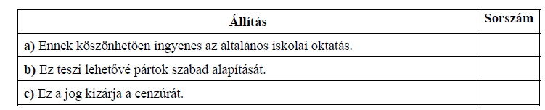

**a)** 5.

**b)** 1.

**c)** 7.